あなたのシェアハウスを取材させてください！
-10社限定で物件紹介記事が半額のキャンペーンを実施-

株式会社バンケッツ（本社：東京都渋谷区、代表取締役：板倉ようすけ）は、シェアハウスを運営・管理するオーナー・管理会社様向けに、シェアハウスを取材し特集記事を作成するサービスの半額キャンペーンを2017年2月1日から実施いたします。
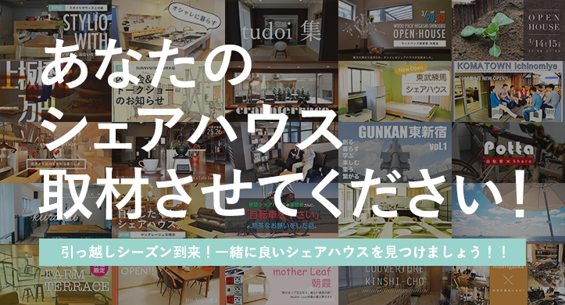
近年、シェアハウスの物件数は増加しており、単純に物件掲載サイトに登録するだけでは、物件は埋もれてしまいがちです。たとえ広告でアクセス数を増やしても、ユーザーには物件の魅力が十分に伝わらないこともあり、ご紹介する立場として、もどかしさを感じていました。
そこでバンケッツでは、10社様限定で物件紹介記事の半額キャンペーンを実施することにいたしました。シェアハウスのプロが物件にお伺いし、物件の魅力が十分に伝わるような特集記事を作成。入居希望者に効果的な訴求をすることで、物件のマッチングを促進し、空室率の改善をお手伝いいたします。

■キャンペーン概要
1)対象：シェアハウスを運営・管理するオーナー、管理会社様
2)キャンペーン価格：通常価格60,000円(税抜き)→【限定10社】特別価格30,000円(税抜き)
3)キャンペーン期間：2017年2月1日から2017年12月31日まで
4)ご利用条件：シェアハウスの所在地が一都三県にあること（詳しくはご相談くださいませ）
5)【取材例1:コンセプト型シェアハウスの訪問記事】
(PC)http://share-share.jp/blog/article/10095
(スマホ)http://share-share.jp/sp/blog/article/10095
【取材例2:地域密着型シェアハウスのオープン前訪問記事】
(PC)http://share-share.jp/blog/article/9733
(スマホ)http://share-share.jp/sp/blog/article/9733
【取材3:内覧会開催時の訪問記事】
(PC)http://share-share.jp/blog/article/9627
(スマホ)http://share-share.jp/sp/blog/article/9627

■訪問記事掲載のメリット
・入居検討者のニーズを把握しているシェアハウスのプロが、取材・執筆を行うため、入居検討者に響く、魅力的な紹介記事の作成が可能です。
・物件紹介記事はポータルサイト「シェアシェア」に掲載される為、物件の露出拡大が見込めます。
・検索時に「物件名」や「地域×シェアハウス」などのキーワードで記事が上位表示されることがあり、SEO対策としても効果的です。

【本キャンペーンについての紹介記事】
URL(PC): http://share-share.jp/blog/article/11001
URL(スマホ): http://share-share.jp/sp/blog/article/11001

■お申し込み方法
下記から担当までご連絡くださいませ。ご利用条件などのご案内をいたします。
担当：田中、藤田 TEL:03-6709-8908 MAIL:info@share-share.jp

■ポータルサイト「シェアシェア」について
シェアハウス検索サイトとして、業界最大規模の約1,500物件を掲載。急成長を遂げたシェアハウス業界にこの6年間、深く関わって参りました。ユーザーの更なる拡大に向け、より面白く、分かりやすく、一歩先をゆく情報の提供を実現し、今後もシェアハウスの更なる普及に寄与して参ります。
「シェアシェア」URL：http://share-share.jp/

■運営者情報
会社名 ：株式会社バンケッツ
事業内容 ：webサイトの企画、設計、開発、運営及び販売
所在地 ：東京都渋谷区千駄ヶ谷 5-14-10 新宿明治通りビル 2F
本件の担当：田中 ／ 藤田
連絡先 ：TEL:03-6709-8908 / FAX:03-6709-8934
MAIL:info@share-share.jp

